รายงานการปฏิบัติราชการงานสืบสวน สถานีตำรวจภูธรบ้านแพ้ว
ประจำเดือน พฤศจิกายน ๒๕๖๗
1.สถิติจับกุมความผิดเกี่ยวยาเสพติด
ความผิดเกี่ยวกับยาเสพติด ประจำเดือน พฤศจิกายน 256๗

ประเภทความผิด | จับกุม (ราย) | ผู้ต้องหา (คน)
ผลิต | 0 | 0
จำหน่าย | ๑ | ๑
ครอบครองเพื่อจำหน่าย | ๕ | ๕
ครอบครอง | ๑๓ | ๑๓
ครอบครองเพื่อเสพ | 0 | 0
เสพ | ๔ | ๔
รวม | ๒๓ | ๒๓
2.สถิติจับกุมความผิดเกี่ยวกับอาวุธปืนและความผิดอื่น
ความผิดเกี่ยวกับอาวุธ ประจำเดือน พฤศจิกายน 256๗

ประเภทความผิด | จับกุม (ราย) | ผู้ต้องหา (คน)
อาวุธปืนไม่มีทะเบียน | ๒ | ๒
อาวุธปืนมีทะเบียน | ๐ | ๐
รวม | ๒ | ๒

๓. รายงานการปฏิบัติราชการงานสืบสวน ประจำเดือน พฤศจิกายน ๒๕๖๗
๓.๑ เมื่อวันที่ ๔ พฤศจิกายน ๒๕๖๗ พ.ต.ต.อรรถสิทธิ์ แย้มทวี สว.สส.สภ.บ้านแพ้ว พร้อมกำลังชุดสืบสวน สภ.บ้านแพ้ว ดำเนินการตามโครงการสืบสวนปราบปรามอาชญากรรมและยาเสพติด ได้มีการจับกุมตัว นายชีวิน หรือวิน วงศ์ปัญญาสาคร อายุ 33 ปี อยู่บ้านเลขที่ 47/8 หมู่ที่ ๓ ต.เกษตรพัฒนา อ.บ้านแพ้ว จ.สมุทรสาคร พร้อมด้วยของกลาง อาวุธปืนสั้นกึ่งอัตโนมัติ ขนาด .38 ซุปเปอร์ เครื่องหมายทะเบียน กท 348931 จำนวน 1 กระบอก และเครื่องกระสุนปืน ขนาด .38 ซุปเปอร์ 2 นัด โดยกล่าวหาว่า “มีอาวุธปืนและเครื่องกระสุนปืนไว้ในครอบครองโดยไม่ได้รับอนุญาต” สถานที่จับกุม หน้าบ้านเลขที่ 47/8 หมู่ที่ 3 ต.เกษตรพัฒนา อ.บ้านแพ้ว จ.สมุทรสาคร

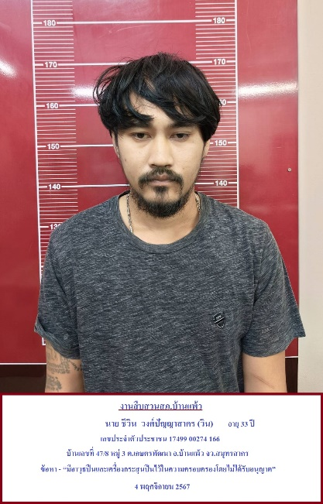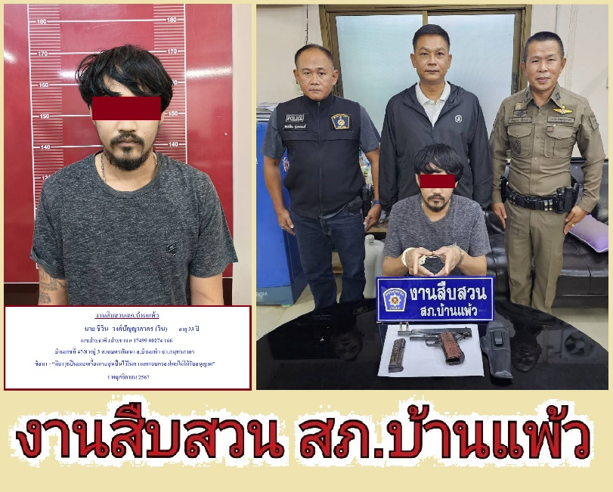

๓.๒ วันที่ ๓๐ พฤศจิกายน ๒๕๖๗ พ.ต.ต.อรรถสิทธิ์ แย้มทวี สว.สส.สภ.บ้านแพ้ว พร้อมกำลังชุดสืบสวน สภ.บ้านแพ้ว ดำเนินการตามโครงการสืบสวนปราบปรามอาชญากรรมและยาเสพติด ได้มีการจับกุมตัว น.ส.ราตรี หรือเก๋ เกิดเจริญพร อายุ 40 ปี อยู่บ้านเลขที่ 227/1 หมู่ที่ 5 ต.ประสาทสิทธิ์ อ.ดำเนินสะดวก จ.ราชบุรี พร้อมด้วยของกลาง ยาเสพติดให้โทษประเภท 1 (ยาบ้า) จำนวน ๑๗๙ เม็ด ในข้อหา จำหน่ายยาเสพติดให้โทษประเภท 1 (เมทแอมเฟตามีน(ยาบ้า) โดยมีไว้ในครอบครองเพื่อจำหน่ายโดยไม่ได้รับอนุญาต อันเป็นการกระทำเพื่อการค้า และก่อให้เกิดการแพร่กระจายในกลุ่มประชาชน” สถานที่จับกุม หน้าห้องพักไม่มีเลขที่ หมู่ที่ 1 ต.หนองสองห้อง อ.บ้านแพ้ว จ.สมุทรสาคร
